许昌融智传媒有限公司“全媒体中央厨房”物理空间建设项目采购需求、评标标准等说明

一、项目概况
（一）项目名称：“全媒体中央厨房”物理空间建设
（二）采购方式：竞争性磋商
（三）预算金额：玖拾捌万元整（¥980000.00）；最高限价：玖拾捌万元整（¥980000.00）。
（四）交付（服务、完工）时间：55日历天。
（五）交付（服务、施工）地点：许昌融智传媒有限公司
（六）进口产品：不允许。
（七）分包：不允许。
二、需要落实的政府采购政策
本项目落实节能环保√、中小微型企业扶持√、支持监狱企业发展√、残疾人福利性单位扶持√等相关政府采购政策。
三、投标人资格要求
（一）具备独立的法人资格。
（二）具有良好的商业信誉和健全的财务制度。
（三）具有履行合同所必需的设备和专业技术能力。
（四）有依法缴纳税收和社会保障资金的良好记录。
（五）具有有效的安全生产许可证。
（六）未被列入“信用中国”网站(www.creditchina.gov.cn)信用记录失信被执行人、重大税收违法案件当事人名单、政府采购严重违法失信名单的投标人；中国政府采购网(www.ccgp.gov.cn)政府采购严重违法失信行为记录名单的投标人。
（七）本项目不接受联合体参加磋商。
四、采购需求
（一）项目概述
“全媒体中央厨房”项目是许昌报业传媒集团为推动传统媒体与新兴媒体深度融合发展而实施的全媒体采编发流程创新项目，该项目是一个整体开放式，富有良好视觉效果和工作环境，呈多视角、多场景办公，集信息追踪、文稿编辑、记者调度、实时连线、演播导控等全媒体采编发功能于一体的指挥报道中心。
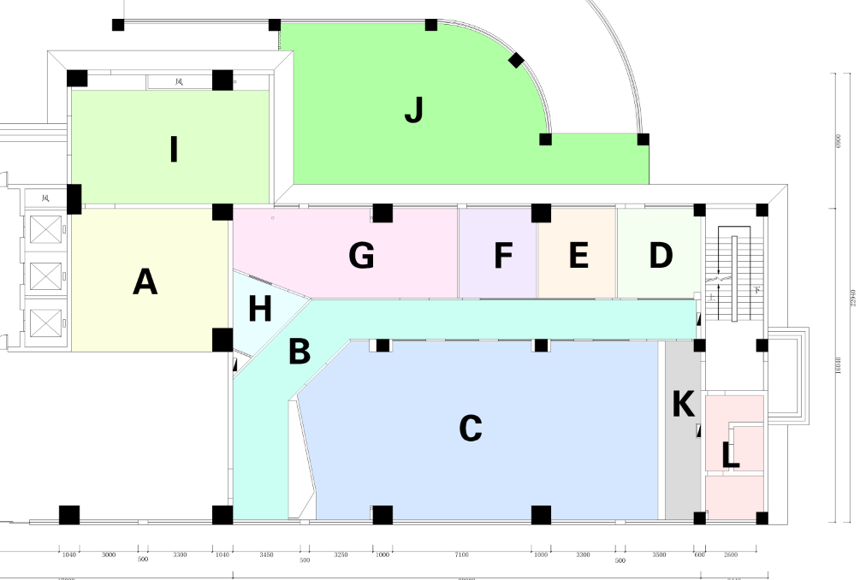
为加快“中央厨房”建设进度，保障项目建设质量，报业集团已通过了“中央厨房”空间装修效果设计方案，规划分为12个功能区（见下图）。功能区说明：
A-休闲区、B-文化长廊、C-全媒体报道指挥中心、D-技术工作区、E-小型会议室1、F-小型会议室2、G-视频直播间、H-小型录音室、I-VIP会客室、J-休闲花园、K-设备间、L-洗手间
（二）功能区建设功能要求
2.1休闲区
综合休闲区，衔接“中央厨房”入口与报业集团一楼迎宾空间，体现动感、时尚元素，可为整栋大楼及外部来访人员提供冷热饮及简餐服务。
建设标准：按照效果图进行施工，地面拼格地毯、墙面的铁艺实木书柜、休闲桌椅、橱柜等施工需符合国家相关行业标准，预埋电源、网络等相关接口。
2.2文化长廊（主通道区域）
中央厨房主通道，通过走廊的综合布局，几何切割、穿孔造型展墙、灯箱，金属网状吊顶灯光变化等设计提升空间感，体现一步一文化、一屏一窗口的效果。
建设标准：根据效果图的要求，地面采用塑胶橡胶地板或拼格地毯，具备耐磨、降噪特点；综合考虑音频、视频、电力及配电、网络、空调、消防建设的部署、改造；施工材料、设备要符合相关国家行业标准或强制标准。
2.3全媒体指挥调度中心
“中央厨房”核心工作区，预设工作席位50-80个，重点建设指挥调度中心屏幕设备与墙体结合嵌入，大厅隔音降噪及声、光、电布局，要求大屏与墙体、室内环境完美融合。
建设标准：根据效果图要求，指挥大厅做隔音降噪处理，应保证语音清晰，不得出现回声、多重回声、颤动回声、聚焦共振等缺陷，且不受设备噪声、大屏噪声以及外界环境噪声干扰（信噪比进行分区规划），吸音降噪材料符合环保标准；吊顶为钢网结构，修改原中央空调及消防喷淋结构适应吊顶安装，顶部预埋网络、电源及相关控制线路，供无线AP（无线WiFi）及其他附属设备接入；预埋音响线路；灯光亮度根据“中央厨房”使用情况自动调节（分不同的光照度规划）；屏幕前方双向领导席位应预留电源、网络、电话及升降设备安装接口；全遮光电动卷轴窗帘，南北墙面对应布局。
2.4技术工作区
开放式吊顶，墙面做主题造型加白瓷板，便于临时书写、记录，北侧玻璃幕墙开门可通往室外休闲小花园。
建设标准：根据效果图施工，设置6个工作席位，网络、电源、大屏控制等线路预埋，集成音视频及网络信号端，可单独演示且与指挥调度中心信息互动。
2.5小型会议室(E/F会议室)
会议室用来议事、讨论问题、集中学习、专题座谈等不同形式会议服务的专用场所，该场所对灯光、音效有专业要求。主席区的平均照度不低于800lx；一般区的平均照度不低于500lx。监视器或大屏幕背投影机周围的照度：50LUX～80LUX之间。会议室须作音效处理设计，达到语音清晰，不得出现回声、多重回声现象。
建设标准：根据效果图施工，造型吊顶、烤漆玻璃墙面、灰色壁布、创意书写板材料符合国家环保标准，房间集成音视频及网络信号端，可单独演示且与调度中心信息互动。
2.6小型直播间
主要功能是媒体节目直播，环境必须符合直播功能的要求，包含灯光、音效设计与处理。
建设标准：主播背景为广角屏幕造型，黑色井字格吊顶，预埋专业摄影灯光电源及桥架；中心区域设置多色电动升降幕布；集成音视频及网络信号端；隔音降噪处理。
2.7小型录音室
建设标准：录音室设计全部为吸音材料，不得出现回声、多重回声、颤动回声、聚焦共振等缺陷，物理隔绝外部噪声，按照效果图施工，预留电源、网络、视频、音频设备信号端。
2.8 VIP会客中心
提供10-20余人的小型会议、洽谈。隔音处理，保证会谈的私密性，按效果图设计施工，平均照度不低于500lx。
2.9室外小花园
防腐木地台、木质凉亭、石桌凳、绿植,营造清新自然的环境，作为临时休憩、放松区域，按效果图施工建设。
2.10设备间
各区域显示设备信号处理、音响设备调试、网络信息交换机等相关设备的集中区域；消防以气体灭火为主。
2.11洗手间
分洗手区和男女卫生间，各两个席位。墙面石材横向拼接，防滑地砖，扣板吊顶，按效果图设计施工。
（三）相关技术要求
1.投标供应商须根据上述各功能区的要求及招标人提供的各功能区效果图，设计编制细详技术方案，同时须配套设计每个功能区的标准设计图。
2.在整体方案设计时要充分考虑与本次物理空间装修建设密不可分的其他系统的对接。
2.1为各功能区的消防设施出具改造设计方案（设计图纸），按照方案对原消防设施进行改造；特殊电气区域的消防应考虑全自动干粉或气体消防（干粉或气体消防不在本次采购范围内），并反映到该项设计方案中；规划相关消防设备的预留空间、接口，电源及控制信号预埋；根据各功能区的特别要求，消防设计应根据不同功能设计、施工本区域功能的消防配置；
2.2供配电设计，各功能区的供配电应充分考虑具体应用环境进行设计，细分为照明用电、办公设备用电、空调消防等专用设备用电，本项目包括供配电设备及电源线辅设；
2.3空调改造方案设计，因原空调系统不能满足和适应新建环境的需求，所以本次物理空间装修设计必包含空调系统设计、空调设备购置、配套新风系统及空调安装具体位置；
2.4网络布线、音（含电话）视频布线，设计方案要规范明细，根据不同区域设计满足不同的接口数量，本次采购包含综合布线，所有涉及到线路、信号接口均为冗余设计，最少两套（路）线路铺设施工；
2.5直播间、小型录音室设计安装专业灯光、音响设备。
3.效果图内的文化创意内容及制作包含在设计方案内，是本次空间装饰的内容。
4.大厅地面找平后作防尘处理后，钢架结构整体架空升高不小于25CM，在此基础上根据不同区域的功能要求，进行地面分区敷设。
5.本次物理空间建设需与后期设备集成有密切关联，要求尽可能充分考虑，预留不同接口，同时要求与后期建设进行配合，并提供相关配套工程建设或技术服务。
6.整个物理空间建设时充分考虑防雷、用电安全，设计时应进行防雷、用电接地处理，接地电阻达到技术规范标准，防雷达到三级防雷标准。
（四）其他要求
1.供应商获取磋商文件后，应当进行现场调研，对各区功能要求进行现场勘察设计，制定详细的建设方案，对功能区装修选材进行详细测算。
2.响应文件中必须提供项目具体的建设方案（含分项具体建设方案），包括选用的材料、器材、设备的详细说明，及如何实现各区域的功能。
3．所有空间的墙面均达至建筑顶部，全部密封处理，阻隔房间噪声；底部做防水处理。
4.整个项目地面整体抬高，用于铺设线路，各房间均预留地面暗藏维修口，便于线路检修及增项线路铺设。
5．各预埋线路管网（桥架），不得接触地面，离地面具有一定高度，减少地面积水对线路的损坏。
6.为了降低对环境建设损坏的风险，除总体方案外，还须设计线路预埋方案；设计隔音降噪方案；设计消防调整或对接方案；设计空调系统改造建设对接方案。
7.专利权：供应商应保证用户在使用该专利或其任何一部分时不受第三方提出侵犯其专利权等的起诉。
8.所选用的装饰材料、器材必须符节能及环保国家标要求。
9.本项目最后报价为总包价,包括项目建设费、技术服务费、验收费等与其他协助单位产生的费用等，采购人不另行支付任何其他费用。
10.售后服务及质保。要求供应商提供完整的售后服务方案，做到24小时响应，4小时内现场解决问题。质保期3年，质保期内全免费服务。
11.验收。项目建设完成具备验收条件后，由甲方组织专家、相关专业机构组成验收小组，对项目进行全面验收，主要包括功能验收、质量验收、材料节能环保标准验收，涉及灯光、音响、综合布线、电源安全还邀请专业机构单独检测验收，并出具验收报告。验收不合格者必须整改合格。验收、检测费用及整改费用由供应商支付。
五、评标方法和评标标准
（一）评标方法：综合评分法
（二）综合评分法评标标准：
评标标准
序号 | 评审项目 | 分值 | 评分标准细则
1 | 报价 | 30 | 供应商报价得分=最低有效报价/有效磋商报价*30
2 | 实施方案 | 35 | （  （1）整体实施方案完整，各区域方案描述详细，专家综合评审，方案完整可行全面体现了项目环境功能13-15分；方案完整可行能够体现了项目环境功能10-13分；方案基本可行体现了环境的基本功能5-10分；方案不完整缺少部分区域功能建设设计者不得分。  （2）根据所提供的建设设计图纸的规范性、完整性综合评价，一档10分，第二档8分，第三档4，无设计图纸或设计图纸严重缺陷者不得分。  （3）施工方法、工艺、质量及安全措施等综合评价，一档5分，第二档4分，三档2分。  （4）根据功能分区特色定位，文化创意、环境设计布局效果等评定，好的4-5分，较好3-2分，无不得分。
3 | 陈述及答辩 | 5 | 磋商代表按照签到顺序，采取PPT形式介绍项目实施方案。要求能够清晰明了的分析项目情况,理解项目建设内函，供应商对此类项目的熟悉程度,实施方案和计划合理可行，对建设服务过程中的所有内容考虑周详等；对专家提出问题答辨等综合评定，一档5分；二档3-4分；三档1-2分。（注：自备陈述工具）
4 | 专业技术人员 | 8 | （1）拟派驻项目负责人（或技术负责人）具有相关专业设计师资质得1分，切具有2年以上管理经验，每有一项类似项目业绩得1分，最多2分。本项共3分。（以资质证书和业绩合同原件为准）  （2）项目团队人员有结构师证书得1分；有电气工师证书得1分；有安全管理师（员）证书得1分；有机电安装工程师证书得1分，有计算机（网络）通信项目管理师证书1分。（以提供证书原件为准）
5 | 业绩 | 8 | 投标人2016年1月1日以来承接过类似项目业绩，合同金额100万元及以上的，每项合同得2分，最多得4分;合同金额50万元至100万元之间的，每项合同1分，最多4分。（投标文件中附加盖公章的合同及验收报告复印件，开标时提供原件，以合同签订时间为准)
6 | 设备材料节能环保认证 | 6 | （1）所采用的照明设备、水嘴、便器等应为节能产品，每提供一种节能认证证明加1分，最多4分。（提供认证证书复印件或政府网站节能清单截图）  （2）所采用装饰材料具有环境标志产品认证者，每项1分，最多2分。（提供产品认证证书复印件或政府网站环保清单截图）
7 | 售后服务 | 8 | （1）具有专职售后服务机构和维保技术人员者5分；  （2）在规定的质保期基础上每增加1年加1分，最多3分。
注：（1）本评分办法中的各种有效证明材料，投标文件中必须提供复印件，要求提供原件的，投标现场必须提供，否则不得分。
（2）全体磋商小组成员对供应商评分算术平均值为该投标人最终评审得分，评分和计算结果均保留小数点后2位（采用四舍五入法）。
六、采购资金支付
1、支付方式：银行转账；
2、支付时间及条件：经验收合格后支付合同总款的90%，验收合满1年无质量问题支付剩余10%。
七、联系方式
联系人：刘先生；电话：13837475511；单位地址：许昌市魏都区龙兴路报业大厦。

许昌融智传媒有限公司
2018年8月28日

